试卷号：B120008(答案)
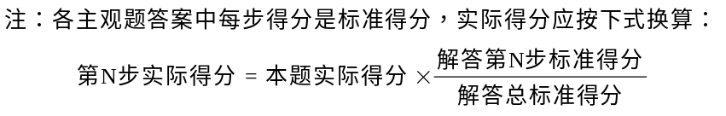
一、单项选择题：在下列各题中，有四个备选答案，请将其中唯一正确的答案填入题干的括号中。
(本大题共9小题，总计30分)
1、(本小题2分)
B 10
2、(本小题2分)
B 10
3、(本小题2分)
C 10
4、(本小题3分)
C 10
5、(本小题4分)
B 10
6、(本小题4分)
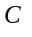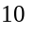
7、(本小题4分)
C 10
8、(本小题4分)
A 10
9、(本小题5分)
C 10
二、填充题：在下列各题中，请将题止所要求的解答填入题干中的各横线上方内。
(本大题共8小题，总计30分)
1、(本小题3分)
5 V 10
2、(本小题3分)
-1 2.5
-5 5
-6 7.5
-8 10
3、(本小题3分)
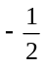 5
1 10
4、(本小题3分)
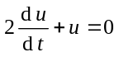 7
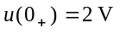 10
5、(本小题4分)
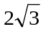 5
2 10
6、(本小题4分)
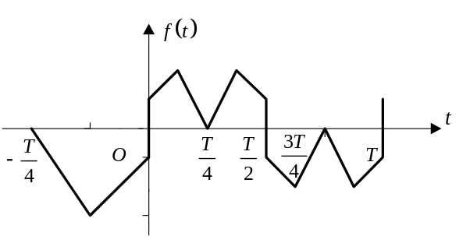10
7、(本小题5分)
6或()

8、(本小题5分)
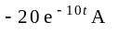 3
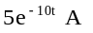 6
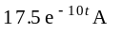 10
三、非客观题
( 本 大 题3分 )
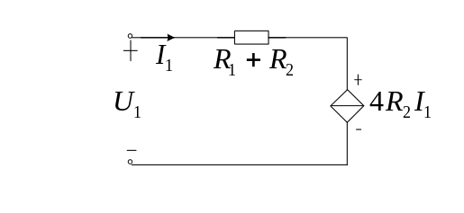 10
四、非客观题
( 本 大 题3分 )
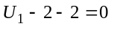 2
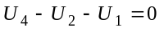 4
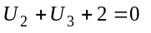 6
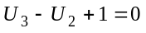 7
解得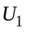=4 V，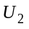=-0.5 V, 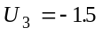 V, 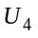=3.5 V 10
五、非客观题
( 本 大 题3分 )
设受控电流源端电压为U
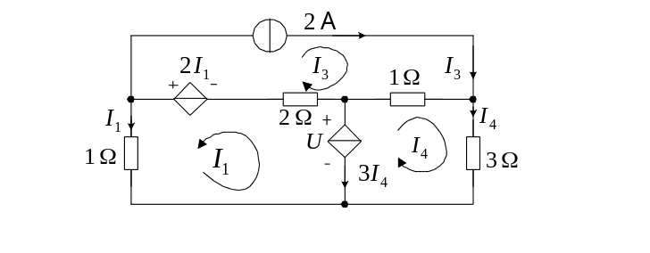
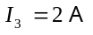
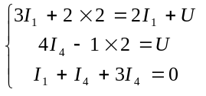 6
解得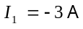 8
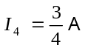 10
六、非客观题
( 本 大 题3分 )
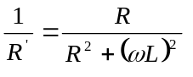 即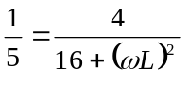
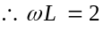Ω 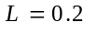H 6
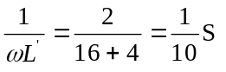
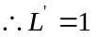H 10
七、非客观题
( 本 大 题5分 )
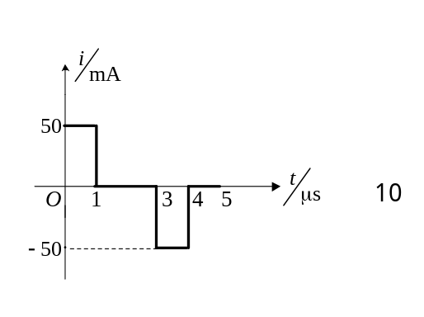

八、非客观题
( 本 大 题5分 )
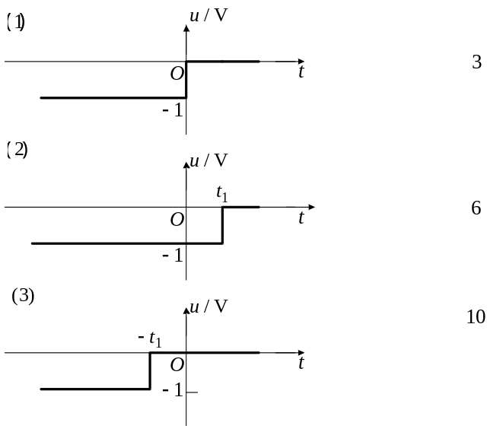
九、非客观题
( 本 大 题5分 )
①由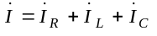 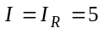A
可知 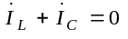 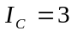A 5
② 由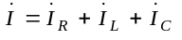 A 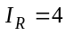A
可知 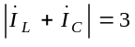A ∴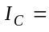A 10
十、非客观题
( 本 大 题5分 )
（1）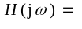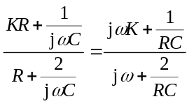 5
（2）当K=1
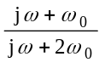 令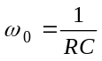
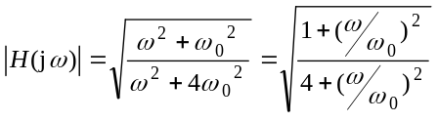 10

十一、非客观题
( 本 大 题8分 )
开路电压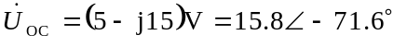V 4
等效阻抗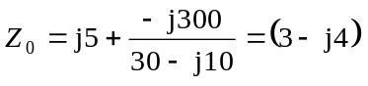Ω 7
当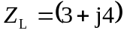Ω时
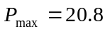W 10

